TRƯỜNG ĐẠI HỌC CÔNG NGHỆ THÔNG TIN &

TRUYỀN THÔNG VIỆT HÀN

**Khoa Kỹ Thuật Máy Tính Và Điện Tử**



**BÁO CÁO**

**CHUYÊN ĐỀ 4 LẬP TRÌNH Ô TÔ**

**THIẾT KẾ VÀ TRIỂN KHAI HỆ THỐNG GIÁM SÁT TỐC ĐỘ ,GAS, TỐC ĐỘ VÒNG TUA MÁY**

Sinh viên thực hiện **: Bùi Văn Việt – 21CE1063**

**Nguyễn Hữu Đại- 21CE007**

**Đặng Thanh Hoàng-21CE020**

**Nguyễn Ngọc Lâm-21CE028**

**Trương Tiến Hoàng-21CE022**

Giảng viên hướng dẫn: **TS.Nguyễn Vũ Anh Quang**

Đà Nẵng, 8 tháng 5 năm 2025

TRƯỜNG ĐẠI HỌC CÔNG NGHỆ THÔNG TIN &

TRUYỀN THÔNG VIỆT HÀN

**Khoa Kỹ Thuật Máy Tính Và Điện Tử**



**BÁO CÁO**

**CHUYÊN ĐỀ 4 LẬP TRÌNH Ô TÔ**

**THIẾT KẾ VÀ TRIỂN KHAI HỆ THỐNG GIÁM SÁT TỐC ĐỘ ,GAS, TỐC ĐỘ VÒNG TUA MÁY**

Sinh viên thực hiện **: Bùi Văn Việt – 21CE1063**

**Nguyễn Hữu Đại- 21CE007**

**Đặng Thanh Hoàng-21CE020**

**Nguyễn Ngọc Lâm-21CE028**

**Trương Tiến Hoàng-21CE022**

Giảng viên hướng dẫn: **TS.Nguyễn Vũ Anh Quang**

Đà Nẵng, 8 tháng 5 năm 2025

**LỜI CẢM ƠN**

Để có thể hoàn thành bài tập thực hành một cách hoàn chỉnh, bên cạnh sự nỗ lực của các thành viên trong nhóm còn có sự hướng dẫn và giúp đỡ nhiệt tình của thầy TS.Nguyễn Vũ Anh Quang , Thầy đã hết lòng giúp đỡ và tạo mọi điều kiện tốt nhất cho chúng em hoàn thành bài tập thực hành này.

Xin chân thành cảm ơn , cùng toàn thể quý thầy cô trong khoa Kỹ thuật máy tính & Điện tử đã tận tình truyền đạt những kiến thức quý báu cũng như tạo mọi điều kiện thuận lợi nhất cho chúng em trong quá trình học tập tại khoa.

Cuối cùng, chúng em xin gửi lời cảm ơn đến gia đình, các bạn sinh viên khác trong lớp đã hỗ trợ cho nhóm trong quá trình thực hiện khảo sát để hoàn thành bài tập thực hành này một cách hoàn chỉnh nhất

**Chúng em xin chân thành cảm ơn !**

Đà Nẵng, 28 Tháng 5 năm 2025

**MỤC LỤC HÌNH ẢNH**

Hình 1. 1 Qt Creator 7

Hình 1. 2 Logo Arduino 8

Hình 1. 3 Giao diện Arduino IDE 9

Hình 1. 4 Tải package cho NodeMCU 10

Hình 1. 5 Hộp thoại Board Manager 10

Hình 1. 6 Chọn board 11

Hình 1. 7 Chọn cổng kết nối 11

Hình 1. 8 Logo Proteus 12

Hình 1. 9 Giao diện vẽ mạch 12

Hình 1. 10 Giao diện vẽ PCB 13

Hình 1. 11 Giao diện mô phỏng 13

Hình 2. 1 Esp32 Wroom 32D 14

Hình 2. 2 Cảm biến khí gas MQ-2 15

Hình 2. 3 Điện Trở 17

Hình 2. 4 L293D 18

Hình 2. 5 Lm1117 19

Hình 2. 6 Buzzer 20

Hình 2. 7 Màn hính oled 21

Hình 2. 8 Transitor C1815 22

Hình 2. 9 Button 23

Hình 2. 10 Encoder 10mm 24

Hình 3. 1 Lưu đồ thuật toán 26

Hình 3. 2 Sơ đồ nguyên lý 28

Hình 3. 3 Sơ đồ PCB 29

Hình 3. 4 Giao diện điều khiển 29

**MỤC LỤC**

MỤC LỤC 4

CHƯƠNG 1 : CƠ SỞ LÝ THUYẾT 6

1.1 Lý Do Chọn Đề Tài 6

1.2 Mục Tiêu Nghiên Cứu 7

1.3 Giới Thiệu về Phần mềm QT 7

1.4 Giới thiệu Phần mềm Arduno IDE 8

1.5 Giới Thiệu về Phần Mềm Proteus 11

CHƯƠNG 2 : LINH KIỆN CHÍNH TRONG MẠCH 13

2.1 Giới Thiệu Esp 32 Wroom 32D 13

2.1.1 Khái Niệm 13

2.1.2 Thông Số Kĩ Thuật 14

2.1.3 Ứng Dụng 14

2.2 Các Linh Kiện Được Sử Dụng Trong Mạch 15

2.2.1 Cảm Khí Gas MQ- 15

2.2.2 Điện trở 16

2.2.3 L293D 17

2.2.4 Lm1117 18

2.2.5 Buzzer 19

2.2.6 Màn Hình Oled 20

2.2.7 Transitor C1815 21

2.2.8 Button 23

2.2.9 Module – Mạch Cảm Biến Tốc Độ Động Cơ Encoder 10mm 24

CHƯƠNG 3 THIẾT KẾ VÀ THI CÔNG 26

3.1. Lưu đồ thuật toán 26

3.2. Nguyên lý hoạt động 27

3.3. Sơ đồ nguyên lý 27

3.4. Mạch PCB 28

3.5. Giao diện điều khiển 29

KẾT LUẬN 30

◆ KẾT QUẢ 30

◆ HƯỚNG PHÁT TRIỂN 30

◆ ỨNG DỤNG 31

TÀI LIỆU THAM KHẢO 32

# 

# **CHƯƠNG 1 : CƠ SỞ LÝ THUYẾT**

## **Lý Do Chọn Đề Tài**

- Trong thời đại công nghiệp 4.0, việc ứng dụng các hệ thống giám sát thông minh trong lĩnh vực cơ khí động lực, đặc biệt là trong ô tô, xe máy và thiết bị công nghiệp, đang ngày càng trở nên cần thiết. Các thông số như **tốc độ xe**,  **gas)**và **tốc độ vòng tua máy**  là những yếu tố quan trọng quyết định đến hiệu suất, mức tiêu hao nhiên liệu và độ an toàn của phương tiện. Tuy nhiên, việc kiểm soát và giám sát các thông số này vẫn chưa được ứng dụng phổ biến ở quy mô nhỏ, học thuật hoặc trong các hệ thống tùy chỉnh.

Chính vì vậy, Chúng em chọn đề tài : **thiết kế và triển khai một hệ thống giám sát tốc độ, gas, và vòng tua máy** giúp sinh viên nắm bắt kiến thức thực tế, hiểu rõ nguyên lý làm việc của động cơ, đồng thời phục vụ cho các nghiên cứu mở rộng về điều khiển, tối ưu vận hành và an toàn phương tiện.

## **Mục Tiêu Nghiên Cứu**

- Nghiên cứu nguyên lý hoạt động của các cảm biến đo tốc độ, mức gas, và RPM.

- Thiết kế hệ thống thu thập dữ liệu và hiển thị thông số thời gian thực.

- Triển khai mạch phần cứng và phần mềm để giám sát các thông số trên.

- Đề xuất hướng mở rộng hệ thống ứng dụng vào thực tiễn như: kết nối IoT, cảnh báo ngưỡng nguy hiểm, lưu trữ dữ liệu...

## **Giới Thiệu về Phần mềm QT**

Qt Creator là một môi trường phát triển tích hợp (IDE – Integrated Development Environment) mạnh mẽ, được thiết kế đặc biệt để hỗ trợ phát triển các ứng dụng đa nền tảng sử dụng bộ công cụ lập trình Qt. Đây là sản phẩm chính thức của The Qt Company – đơn vị phát triển và duy trì bộ thư viện Qt – và được sử dụng rộng rãi trong cả lĩnh vực phát triển phần mềm thương mại lẫn mã nguồn mở.



**Hình 1. 1 Qt Creator**

Qt Creator cung cấp một môi trường lập trình hiện đại, thân thiện với người dùng và hỗ trợ đa dạng các tính năng nhằm giúp lập trình viên xây dựng các ứng dụng một cách nhanh chóng, hiệu quả. Phần mềm hỗ trợ ngôn ngữ lập trình C++ – ngôn ngữ chính được sử dụng trong Qt Framework – cùng với các công cụ mạnh mẽ như trình soạn thảo mã thông minh (code editor) với khả năng tự động hoàn thành mã (auto-completion), kiểm tra cú pháp theo thời gian thực, và tô màu cú pháp rõ ràng. Ngoài ra, Qt Creator còn hỗ trợ các ngôn ngữ khác như QML – ngôn ngữ mô tả giao diện hiện đại, đơn giản và dễ đọc được Qt phát triển để tạo các giao diện người dùng linh hoạt và sống động.

Một trong những tính năng nổi bật của Qt Creator là Qt Designer – công cụ thiết kế giao diện đồ họa dạng kéo thả (WYSIWYG: What You See Is What You Get), giúp lập trình viên tạo và tinh chỉnh giao diện một cách trực quan mà không cần viết quá nhiều mã lệnh. Điều này đặc biệt hữu ích khi phát triển các ứng dụng có giao diện người dùng phức tạp hoặc cần đảm bảo tính thẩm mỹ cao. Qt Creator cũng hỗ trợ hệ thống quản lý dự án đa dạng, bao gồm qmake (công cụ mặc định của Qt), CMake, và Qbs, cho phép người dùng dễ dàng tổ chức và biên dịch mã nguồn. Ngoài ra, phần mềm còn tích hợp trình biên dịch và gỡ lỗi như GCC, Clang, GDB hoặc LLDB, tạo điều kiện thuận lợi cho việc kiểm thử và tối ưu hóa chương trình. Một điểm mạnh khác của Qt Creator là khả năng phát triển đa nền tảng: chỉ với một bộ mã nguồn duy nhất, người dùng có thể biên dịch và chạy ứng dụng trên nhiều hệ điều hành khác nhau như Windows, Linux, macOS, Android và iOS.

## **Giới thiệu Phần mềm Arduno IDE**

- Tổng quan về phần mềm Arduino IDE

-IDE nguyên văn là môi trường tích hợp dùng để phát triển phần mềm, mục đích của IDE là dùng để viết mã nguồn.

- IDE không chỉ đơn giản là dùng để viết mã nguồn không mà bản thân nó còn kèm theo các công cụ hỗ trợ khác như trình biên dịch (Compiler), trình thông dịch (Interpreter), công cụ kiểm tra lỗi (Debugger), định dạng hoặc highlight mã nguồn, tổ chức thư mục chứa mã nguồn, tìm kiếm mã nguồn, ...v.v.

- Arduino là một nền tảng nguyên mẫu (mã nguồn mở) dựa trên nền phần mềm và phần cứng dễ sử dụng. Nó bao gồm một bo mạch - thứ mà có thể được lập trình và một phần mềm hỗ trợ gọi là Arduino IDE được sử dụng để viết và nạp từ mã máy tính sang bo mạch vật lý.

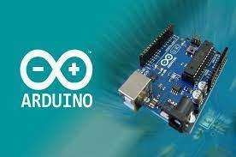

**Hình 1. 2 Logo Arduino**

* Giao diện Arduino IDE

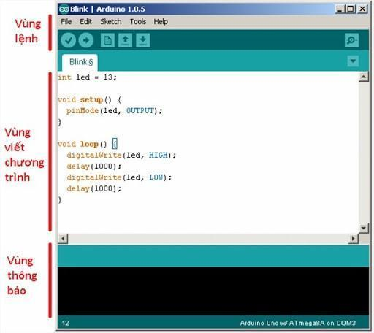

**Hình 1. 3 Giao diện Arduino IDE**

**-** Vùng lệnh: Bao gồm các lệnh trên menu (File, Edit, Sketch, Tools, Help). Phía dưới là các icon cho phép sử dụng nhanh các chức năng thường dùng của IDE.

- Vùng viết chương trình**:**

- Thiết lập (Void Setup): Phần này dùng để thiết lập cho một chương trình Arduino IDE. Phần này dùng để thiết lập các tốc độ truyền dữ liệu, kiểu chân là chân ra hay chân vào…

- Vòng lặp (Void loop): Dùng để viết các lệnh trong chương trình để mạch Arduino thực hiện các nhiệm vụ mà chúng ta mong muốn.

- Vùng thông báo (Debug)**:** Hiển thị những thông báo từ IDE.

- Cài đặt cấu hình cho Arduino IDE**:**

Bước 1: Tải package cho NodeMCU vào Arduino IDE:

Từ màn hình chính chọn File → Preferences, thêm đường dẫn bên dưới vào mục Addition Boards Manager URLs.

Link: https://dl.espressif.com/dl/package_esp32_index.json

**Hình 1. 4 Tải package cho NodeMCU**

Bước 2: Tải thư viện hỗ trợ.

* Từ màn hình chính chọn Tool→ Board→ Board managers. Tại thanh tìm kiếm của hộp thoại Board Managers nhập vào esp32, chọn Install để tiến hành tải và cài đặt thư viện.

**Hình 1. 5 Hộp thoại Board Manager**

Bước 3: Chọn Tool→  board → ESP 32 boards →  ESP32S Dev Module

**Hình 1. 6 Chọn board**

Bước 4: Vào menu chọn → Tool →port →chọn cổng COM kết nối đến máy tính

**Hình 1. 7 Chọn cổng kết nối**

## **Giới Thiệu về Phần Mềm Proteus**

**Tổng quan về Proteus**

Proteus là một phần mềm mô phỏng và thiết kế mạch điện tử do công ty Labcenter Electronics (Anh) phát triển. Phần mềm này được sử dụng rộng rãi trong lĩnh vực điện – điện tử, đặc biệt là trong việc thiết kế, mô phỏng và kiểm thử các mạch sử dụng vi điều khiển như PIC, AVR, 8051, ARM, Arduino, ESP32,... Điểm nổi bật của Proteus là khả năng mô phỏng mạch điện kết hợp với mô phỏng phần mềm chạy trên vi điều khiển, cho phép người dùng kiểm tra chương trình và phần cứng cùng lúc mà không cần phải ráp mạch thật. Proteus cung cấp hai công cụ chính: ISIS (dùng để vẽ sơ đồ nguyên lý và mô phỏng mạch) và ARES (dùng để thiết kế mạch in PCB).



**Hình 1. 8 Logo Proteus**

**Giao diện thiết kế sơ đồ nguyên lý**

Giao diện thiết kế sơ đồ trong Proteus ISIS cho phép người dùng vẽ và mô phỏng các mạch điện tử. Trong ISIS, người dùng có thể chọn linh kiện từ thư viện phong phú của phần mềm và đặt chúng vào sơ đồ nguyên lý mạch.

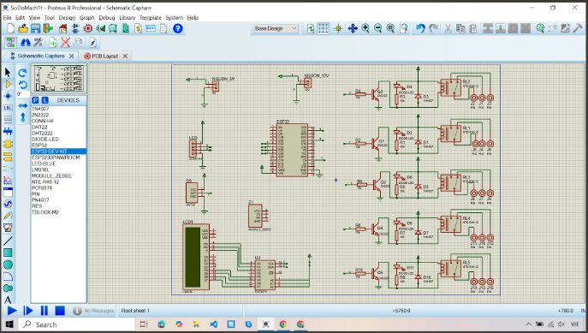

**Hình 1. 9 Giao diện vẽ mạch**

**Giao diện thiết kế PCB**

Giao diện thiết kế PCB của Proteus ARES chuyên dụng cho việc thiết kế mạch in. ARES cho phép người dùng chuyển sơ đồ nguyên lý từ ISIS sang và bắt đầu thiết kế mạch in với các linh kiện đã được chọn. ARES hỗ trợ kiểm tra các yếu tố như via, lỗ khoan, và các thành phần cần thiết khác cho PCB. Cả hai công cụ này, mặc dù hoạt động riêng biệt, nhưng được tích hợp chặt chẽ, giúp người dùng chuyển đổi dễ dàng giữa thiết kế sơ đồ mạch và mạch in PCB.

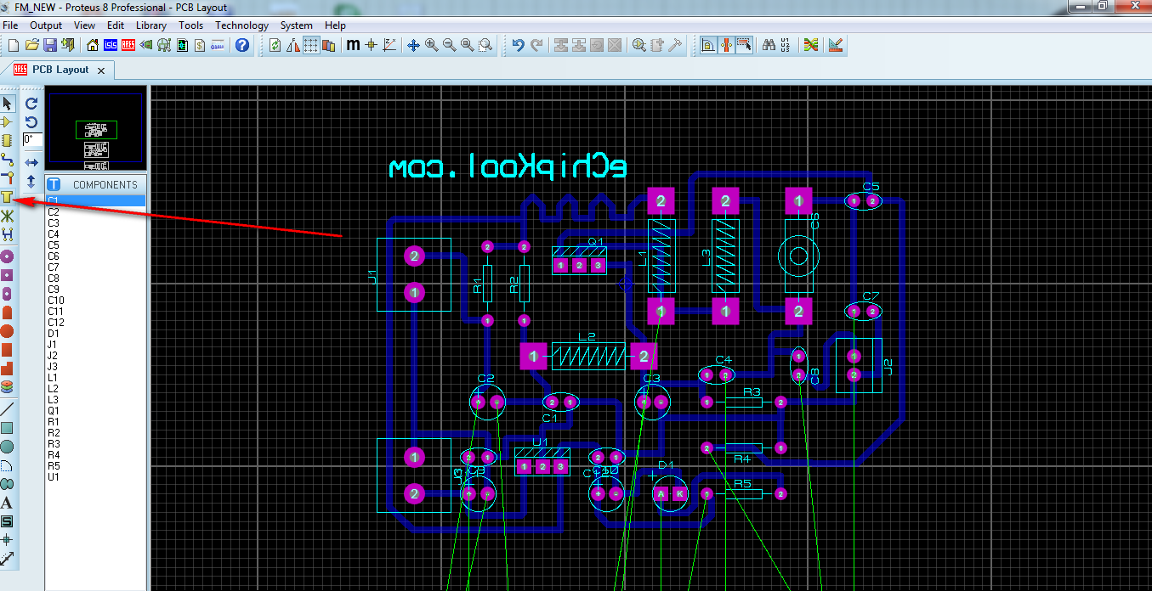

**Hình 1. 10 Giao diện vẽ PCB**

1. **Giao diện mô phỏng mạch**

Giao diện mô phỏng mạch trong Proteus cung cấp một không gian để người dùng kiểm tra và chạy thử các mạch điện tử đã thiết kế, bao gồm cả phần cứng và phần mềm vi điều khiển. Giao diện mô phỏng của Proteus cho phép người dùng quan sát trực quan các tín hiệu, hiệu ứng và phản hồi của mạch trong thời gian thực. Các linh kiện như đèn LED, công tắc, hay tín hiệu từ vi điều khiển có thể được kiểm tra trực tiếp thông qua mô phỏng.

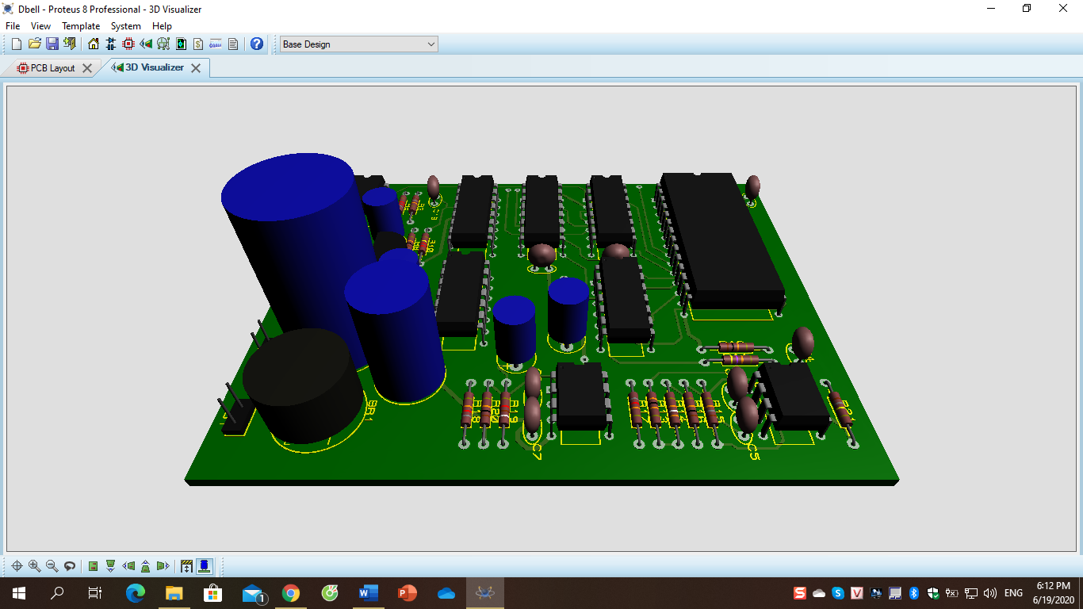

**Hình 1. 11 Giao diện mô phỏng**

# **CHƯƠNG 2 : LINH KIỆN CHÍNH TRONG MẠCH**

## **Giới Thiệu Esp 32 Wroom 32D**

## **Khái Niệm**

ESP32-WROOM-32D là một module Wi-Fi + Bluetooth tích hợp, thuộc dòng sản phẩm của Espressif Systems**,** được thiết kế dựa trên vi điều khiển ESP32 **–** một SoC (System on Chip) mạnh mẽ tích hợp bộ xử lýdual-core 32-bit XtensaLX6**,** hỗ trợ kết nối không dây và khả năng xử lý cao, rất phổ biến trong các ứng dụng IoT và hệ thống nhúng.

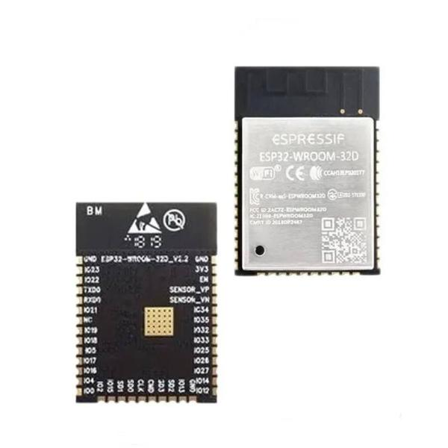

**Hình 2. 1 Esp32 Wroom 32D**

## **Thông Số Kĩ Thuật**

|  |  |
| --- | --- |
| **Vi xử lý** | Dual-core Tensilica Xtensa LX6 (32-bit), xung nhịp đến 240 MHz |
| **Ram** | 520 KB SRAM |
| **Flash** | 4MB, 8MB hoặc hơn (thường là 4MB SPI Flash tích hợp sẵn) |
| **Kết nối không dây** | Wi-Fi 802.11 b/g/n + Bluetooth v4.2 (BLE + Classic) |
| **Số chân GPIO** | Hơn 30 chân có thể lập trình (GPIO, ADC, DAC, PWM, SPI, I2C, UART, v.v.) |
| **Điện áp hoạt động** | 3.0V – 3.6V (thường cấp 3.3V) |
| **Tích hợp** | 1 ăng-ten PCB (bản 32D khác bản 32U là có ăng-ten dạng U.FL) |
| **Kích Thước** | Nhỏ gọn (18 mm x 25.5 mm) – phù hợp cho mạch nhúng hoặc module tích hợp |

## **Ứng Dụng**

- Hệ thống IoT (Internet of Things)

Kết nối cảm biến, thu thập và truyền dữ liệu qua Wi-Fi/Bluetooth.

Giám sát và điều khiển thiết bị từ xa qua điện thoại hoặc máy tính.

- Hệ thống nhà thông minh (Smart Home)

Điều khiển đèn, quạt, cửa cuốn, điều hòa qua smartphone.

Tích hợp trợ lý ảo (Google Assistant, Alexa) để ra lệnh bằng giọng nói.

Tự động hóa kịch bản: bật đèn khi có người, cảnh báo khi có chuyển động.

- Thiết bị giám sát và điều khiển từ xa

Giám sát các thông số trong nông nghiệp thông minh: độ ẩm đất, ánh sáng, nhiệt độ...

Điều khiển bơm nước, quạt thông gió theo lịch hoặc theo cảm biến.

Truy cập và điều khiển từ xa qua giao diện web hoặc app di động.

- Ứng dụng trong lĩnh vực cơ khí – động lực

Giám sát tốc độ, mức gas, vòng tua máy trong động cơ (như trong đề tài của bạn).

Tích hợp hệ thống cảnh báo qua Wi-Fi (gửi thông báo đến điện thoại khi có bất thường).

Ghi dữ liệu vận hành để phân tích hiệu suất động cơ.

- Thiết bị đeo và thiết bị y tế

Thiết kế vòng tay, đồng hồ thông minh có Bluetooth.

Theo dõi nhịp tim, nhiệt độ cơ thể và truyền dữ liệu về điện thoại.

- Hệ thống robot và tự động hóa

Điều khiển robot qua Wi-Fi hoặc Bluetooth.

Robot tránh vật, theo line, hoặc truyền video trực tiếp khi tích hợp camera ESP32-CAM.

- Ứng dụng giáo dục và nghiên cứu

Là công cụ phổ biến trong các bài giảng về hệ thống nhúng, IoT.

Sinh viên sử dụng để làm đồ án, khóa luận, dự án nghiên cứu với chi phí thấp và hiệu quả cao.

.

## **Các Linh Kiện Được Sử Dụng Trong Mạch**

## **Cảm Khí Gas MQ-**

**Khái Niệm**

 - MQ2 là một loại cảm biến khí gas, được sản xuất từ chất bán dẫn SnO2. Ban đầu, chất này không nhạy với không khí sạch, nhưng khi tiếp xúc với chất gây cháy, khả năng dẫn điện của nó sẽ thay đổi ngay lập tức. Điều này đã tạo điều kiện cho việc tích hợp nó vào mạch đơn giản, chuyển đổi độ nhạy thành tín hiệu điện.

- Trong môi trường không khí sạch, cảm biến MQ2 xuất ra mức điện áp thấp. Tuy nhiên, khi nồng độ khí gây cháy xung quanh tăng lên, giá trị điện áp xuất ra cũng tăng theo.

MQ2 thể hiện hiệu suất cao trong việc phát hiện khí hóa lỏng như LPG, H2 và các chất khí gây cháy khác. Điều này làm cho nó trở thành lựa chọn phổ biến trong cả ngành công nghiệp và sử dụng dân dụng, nhờ vào mạch điện đơn giản và chi phí sản xuất thấp.

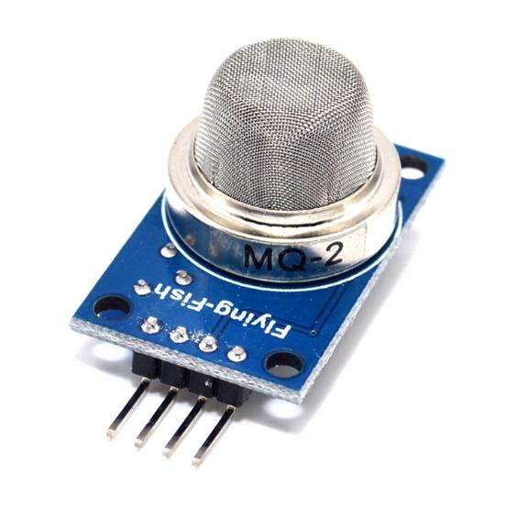

**Hình 2. 2 Cảm biến khí gas MQ-2**

**Thông Số Kĩ Thuật**

|  |  |
| --- | --- |
| Nguồn hoạt động | 5V |
| Loại dữ liệu | Analog |
| Dòng điện | 180mA |
| Công suất | 900mW |
| Dãy hoạt động | 300ppm – 10000ppm |
| Số chân | 4 |

**Nguyên lý hoạt động**

- Cảm biến khí gas MQ2 hoạt động dựa trên nguyên lý phản ứng hóa học khi tiếp xúc với các khí trong môi trường. Nguyên tắc hoạt động của nó là khi các khí như CO, LPG, methane, Hydro, khói... tiếp xúc với phần tử bên trong cảm biến, điều này dẫn đến giải phóng electron vào Thiếc Dioxide, cho phép dòng điện chạy qua cảm biến một cách tự do.

- Khi phần tử cảm biến được làm nóng, nó tạo ra phản ứng hóa học với các khí tiếp xúc, làm thay đổi điện trở của phần tử cảm biến. Cảm biến MQ2 đo lường các thay đổi này và chuyển đổi chúng thành tín hiệu điện analog hoặc digital.

**Ứng Dụng**

- Phát hiện hoặc đo lường khí LPG, Alcohol, Propane, Hydrogen, CO và thậm chí cả methane

- Giám sát chất lượng không khí

- Báo động rò rỉ gas

- Bảo trì tiêu chuẩn an toàn

- Duy trì các tiêu chuẩn môi trường trong bệnh viện

## **Điện trở**

**Khái niệm**

**Điện trở** là một linh kiện điện tử thụ động trong mạch điện có biểu tượng R. Nó là đại lượng vật lý đặc trưng cho tính chất cản trở dòng điện của vật liệu.

Điện trở kháng được định nghĩa là tỉ số của hiệu điện thế giữa hai đầu vật thể đó với cường độ dòng điện đi qua nó:

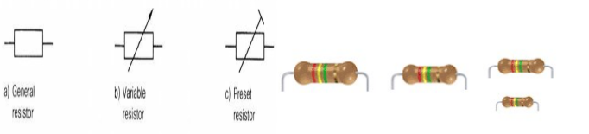

**Hình 2. 3 Điện Trở**

**Nguyên lý hoạt động**

Điện trở là một linh kiện điện tử thụ động hoạt động dựa trên định luật Ohm, có vai trò kiểm soát dòng điện và phân chia điện áp trong mạch. Khi dòng điện chạy qua, điện trở cản trở dòng điện, gây ra sự giảm áp tỉ lệ thuận với cường độ dòng điện và giá trị điện trở theo công thức V=IR

Được làm từ vật liệu dẫn điện kém như carbon hoặc hợp kim kim loại, điện trở đảm bảo các thành phần khác trong mạch hoạt động ổn định và bảo vệ mạch khỏi dòng điện quá mức. Nhờ đó, điện trở giúp duy trì an toàn và hiệu quả cho hệ thống điện

**-Thông số kỹ thuật**

|  |  |
| --- | --- |
| Giá trị điện trở | 100 Ohm |
| Sai số | 1% |
| Công suất | 0.25W, 1/4W |
| Công nghệ | Carbon Film |
| Loại | Điện trở cố định |
| Nhiệt độ | -55°C - 150°C |

## 

## **L293D**

**Khái niệm**

L293D về cơ bản là một IC trình điều khiển hay bộ điều khiển động cơ. Nó có hai mạch cầu H tích hợp có thể điều khiển đồng thời hai động cơ DC theo cả chiều kim đồng hồ và ngược chiều kim đồng hồ. Nó hoạt động như một bộ khuếch đại dòng cao vì nó lấy tín hiệu dòng điện thấp ở đầu vào và cung cấp tín hiệu dòng điện cao hơn ở đầu ra để điều khiển các tải khác nhau, ví dụ động cơ bước và động cơ DC. Các tính năng của nó bao gồm phạm vi điện áp nguồn đầu vào lớn, tín hiệu đầu vào chống nhiễu cao dòng điện đầu ra lớn,... Các ứng dụng thực tế phổ biến của nó bao gồm trình điều khiển động cơ bước, trình điều khiển relay, trình điều khiển động cơ DC

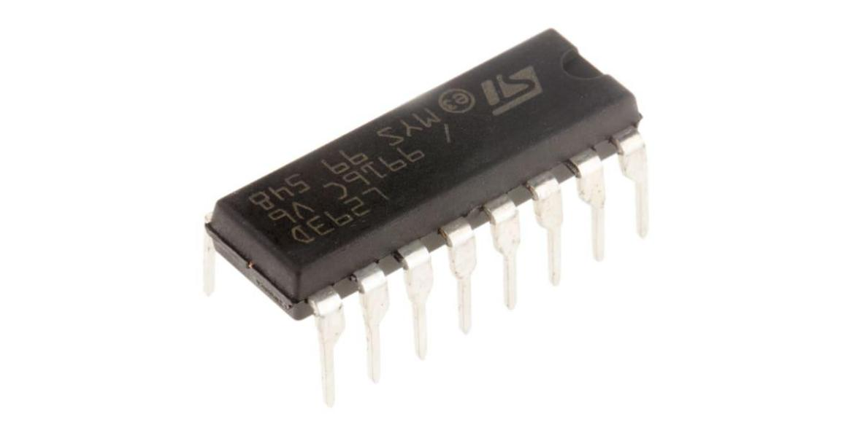

**Hình 2. 4 L293D**

**Thông Số Kĩ Thuật**

|  |  |
| --- | --- |
| Điện áp động cơ Vcc2 | 4,5V đến 36V |
| Dòng động cơ cao nhất tối đa | 1.2A |
| Dòng động cơ liên tục tối đa: | 600mA |
| Điện áp cung cấp cho Vcc1 | 4,5V đến 7V |
| Thời gian chuyển tiếp | 300ns (ở 5V và 24V) |

**Ứng Dụng**

- Được sử dụng để điều khiển động cơ dòng cao bằng cách sử dụng mạch kỹ thuật số

- Có thể được sử dụng để điều khiển động cơ bước

- Có thể điều khiển LED dòng cao

- Module trình điều khiển relay

## **Lm1117**

**Khái niệm**

M1117 là một dòng IC ổn áp tuyến tính sụt thấp. Nó có giá trị sụt 1,2V ở dòng tải 800mA. Ở đây sụt thấp có nghĩa là thiết bị này có thể điều chỉnh điện áp ngay cả khi điện áp đầu vào gần với điện áp đầu ra.

IC này cũng có phiên bản có thể điều chỉnh, có thể đặt điện áp đầu ra từ 12,5 V đến 13,6V chỉ bằng cách sử dụng hai điện trở bên ngoài.

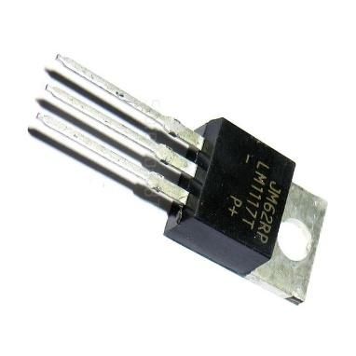

**Hình 2. 5 Lm1117**

**Thông số kỹ thuật**

|  |  |
| --- | --- |
| Bộ ổn áp tuyến tính 3 cực | cố định hoặc có thể điều chỉnh |
| Loại điện áp cố định | 1.8V, 2.5V, 3.3V và 5V |
| Phạm vi điện áp thay đổi | 1,25V đến 13,8V |
| Dòng điện đầu ra | 800mA |
| Nhiệt độ lớp tiếp giáp hoạt động | 125 ° C |

**Ứng dụng**

- Được sử dụng cho ổn định về điện áp dương

- Nguồn điện thay đổi

- Các mạch giới hạn dòng

- Mạch phân cực ngược

- Thường được sử dụng trong máy tính để bàn, DVD và các sản phẩm tiêu dùng khác

- Được sử dụng trong các mạch điều khiển động cơ

## **Buzzer**

**Khái niệm**

**Buzzer** là thiết bị phát ra âm thanh có thể chuyển đổi tín hiệu âm thanh thành tín hiệu âm thanh. Thường được cấp nguồn bằng điện áp DC. Được sử dụng rộng rãi trong báo động, máy tính, máy in và các sản phẩm điện tử khác như thiết bị âm thanh

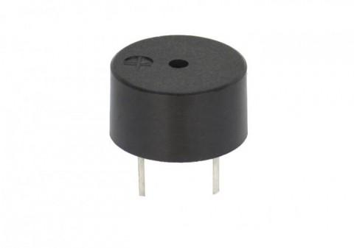

**Hình 2. 6 Buzzer**

**Nguyên lý hoạt động**

Buzzer là một thiết bị phát âm thanh, hoạt động dựa trên nguyên lý dao động điện từ hoặc áp điện. Với buzzer điện từ, dòng điện chạy qua cuộn dây tạo ra từ trường, làm màng rung dao động và phát ra âm thanh. Tần số dao động của màng rung quyết định âm thanh phát ra, thường được sử dụng trong các thiết bị báo động, còi xe và hệ thống cảnh báo. Trong khi đó, buzzer áp điện sử dụng tinh thể áp điện (thường là gốm), khi có điện áp đặt vào, tinh thể này biến dạng và tạo dao động cơ học, từ đó phát ra âm thanh có tần số cao.

**Thông số kỹ thuật**

|  |  |
| --- | --- |
| Điện áp hoạt động | 5V |
| Dòng tiêu thụ | 20mA - 50mA |
| Tần số hoạt động | 2300Hz - 4500Hz |
| Âm lượng | 85dB - 100dB |
| Nhiệt độ hoạt động | -20°C đến +60°C |

## 

## **Màn Hình Oled**

**Khái niệm**

Màn hình OLED (Organic Light Emitting Diode) là một loại màn hình phẳng được cấu tạo từ các đi-ốt phát quang hữu cơ. Khi có dòng điện chạy qua, các hợp chất hữu cơ này phát sáng, tạo thành các điểm ảnh trên màn hình. Khác với màn hình LCD, OLED không cần đèn nền (backlight), giúp tiết kiệm năng lượng và tạo màu sắc sống động hơn.

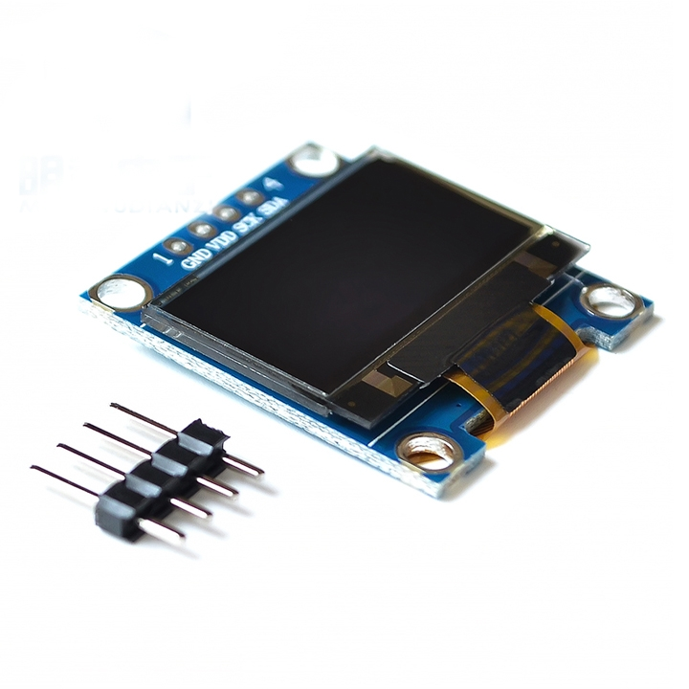

**Hình 2. 7 Màn hính oled**

**Nguyên lý hoạt động**

Màn hình OLED (Organic Light Emitting Diode) hoạt động dựa trên nguyên lý phát sáng của các hợp chất hữu cơ khi có dòng điện chạy qua. Mỗi pixel trên màn hình tự phát sáng mà không cần đèn nền, nhờ đó tạo ra màu sắc rực rỡ và độ tương phản cao. Cấu tạo của OLED bao gồm nhiều lớp, trong đó lớp phát sáng (Emissive Layer) chứa hợp chất hữu cơ, lớp dẫn lỗ trống (Conductive Layer) và hai cực Anode và Cathode. Khi có điện thế đặt giữa anode và cathode, electron từ cathode và lỗ trống từ anode di chuyển vào lớp phát sáng. Khi electron và lỗ trống gặp nhau, chúng tái hợp và phát ra ánh sáng dưới dạng photon

**Thông số kỹ thuật**

|  |  |
| --- | --- |
| Kích thước màn hình | 0.96 inch |
| Độ phân giải | 128 x 64 pixel |
| Giao tiếp | I2C |
| Điện áp hoạt động | 3.3V - 5V |
| Dòng tiêu thụ | 20mA - 40mA |

## 

## **Transitor C1815**

**Khái niệm**

C1815 l à một loại linh kiện điện tử bán dẫn thuộc loại transistor NPN, thường được sử dụng cho các ứng dụng chung cũng như ứng dụng riêng với vai trò như một bộ khuếch đại tần số âm thanh và OSC tần số cao.

Hầu hết các transistor đều được mã hóa để chúng ta có thể dễ dàng nhận biết sản phẩm này dù thông tin này có thể không giống nhau giữa các nhà sản xuất. Thông thường, một hoặc hai chữ cái sẽ được theo sau bởi một dãy số, tiếp đến là nhiều số. Chính vì vậy mà transistor C1815 cũng chính là transistor 2SC1815. Chữ C trong tên của nó có ý nghĩa là loại này sử dụng cho các ứng dụng chung..

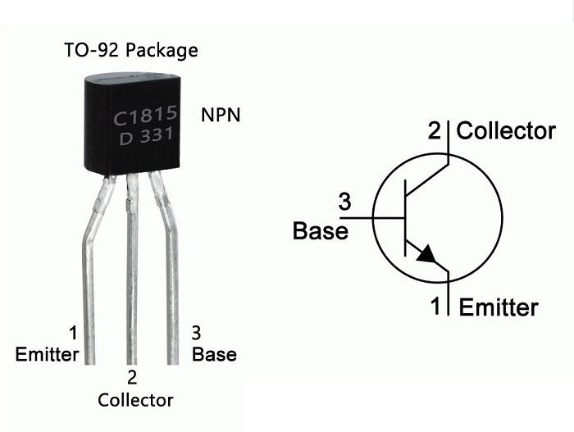

**Hình 2. 8 Transitor C1815**

**Nguyên lý hoạt động**

Transistor C1815 là một transistor lưỡng cực loại NPN phổ biến trong các ứng dụng điện tử, hoạt động dựa trên nguyên lý kiểm soát dòng điện giữa chân Collector (C) và chân Emitter (E) thông qua chân Base (B).

Transistor C1815 có ba chân chính: chân Collector (C) nơi dòng điện đi vào, chân Base (B) nơi tín hiệu điều khiển được đưa vào, và chân Emitter (E) nơi dòng điện đi ra.

Transistor C1815 hoạt động phụ thuộc vào dòng từ chân B. Khi chân B có dòng vào thì lớp bán dẫn sẽ được mở khiến xuất hiện dòng CE chạy qua IC led sáng. Nếu như ở chân B không có dòng thì lớp bán dẫn không mở và không có dòng qua CE led không sáng.

**Thông số kỹ thuật**

|  |  |
| --- | --- |
| Điện áp cực đại | 50V |
| Dòng cực đại | 150mA |
| Khối lượng | 0.21g |
| Hệ số khuếch đại( hfe) | 70-700 |
| Tần số cắt | Ft >80MHz |
| Công suất cực đại | Pc= 400mW |

## **Button**

**Khái niệm**

Giống với công tắc đóng / mở bạn thấy ở bất cứ đâu, nút nhấn cũng có cơ chế hoạt động giống như vậy. Thay vì chỉ có 2 chân như công tắc, nút nhấn có 4 chân chia làm 2 cặp.

Những chân trong cùng một cặp được nối với nhau, những chân khác cặp thì ngược lại. Khi bạn nhấn nút, cả 4 chân của nút nhấn đều được nối với nhau, cho phép dòng điện từ một chân bất kì có thể tới 3 chân còn lại, khi ngừng nhấn, 2 cặp sẽ tách dời, dòng điện sẽ không còn liên thông nữa.

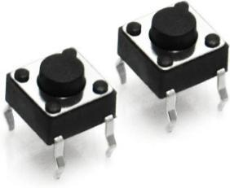

**Hình 2. 9 Button**

**Nguyên lý hoạt động**

Nguyên lý hoạt động của nút nhấn khá đơn giản, dựa trên việc tạo ra một mạch điện khi được nhấn và ngắt mạch khi được thả ra.

Cấu tạo cơ bản của nút nhấn gồm vỏ và khung bảo vệ bên ngoài, lò xo để đẩy nút trở lại vị trí ban đầu sau khi nhấn, các tiếp điểm kim loại và phần nút nhấn.

Trong trạng thái bình thường (không nhấn), các tiếp điểm không chạm vào nhau, mạch điện bị ngắt (mạch hở), không có dòng điện chạy qua. Khi nút được nhấn, các tiếp điểm chạm vào nhau, tạo ra một mạch kín, cho phép dòng điện chạy qua và kích hoạt thiết bị hoặc mạch điện mà nút nhấn đang điều khiển.

Khi lực nhấn được thả ra, lò xo đẩy nút trở lại vị trí ban đầu, các tiếp điểm lại tách ra, ngắt mạch điện (mạch hở), dòng điện không còn chạy qua nữa.

**Thông số kỹ thuật**

|  |  |
| --- | --- |
| Điện áp định mức | 12V DC |
| Dòng điện định mức | 1A |
| Độ bền cơ học | 1,000,000 lần nhấn |
| Nhiệt độ hoạt động | -20°C đến 70°C |
| Chất liệu | Nhựa ABS và kim loại đồng |
| Kích thước | 12mm-20mm-15mm |
| Số chân | 4 chân |
| Hoạt động | Nhấn nhả |

## **Module – Mạch Cảm Biến Tốc Độ Động Cơ Encoder 10mm**

**Khái niệm**

Module – Mạch Cảm Biến Tốc Độ Động Cơ Encoder 10mm là một loại cảm biến quang học được sử dụng để đo tốc độ quay, hướng quay và khoảng cách dịch chuyển của trục động cơ hoặc các hệ thống cơ khí quay khác. Encoder dạng này thường được sử dụng trong các hệ thống điều khiển chuyển động như robot, băng tải, máy CNC và xe điện, nơi cần biết chính xác vị trí và tốc độ của các thành phần cơ khí.

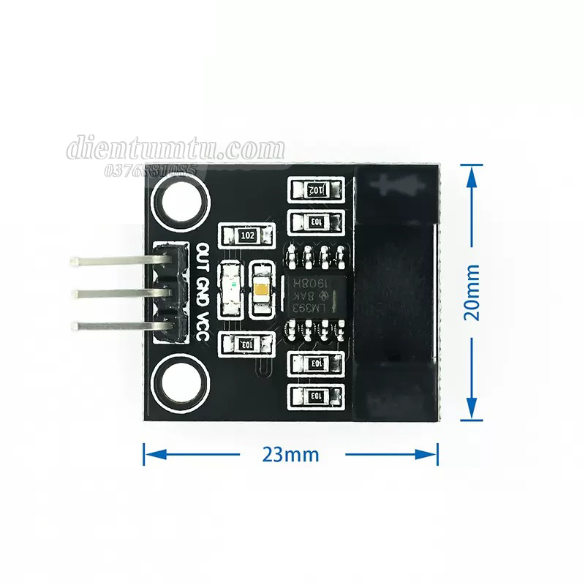

**Hình 2. 10 Encoder 10mm**

**Nguyên lý hoạt động**

Nguyên lý hoạt động của module này dựa trên cơ chế quang học phản xạ và đếm xung. Cấu tạo chính bao gồm một bánh xe encoder đường kính 10mm có các khe hở hoặc vạch trắng đen xen kẽ, đèn LED phát hồng ngoại (IR), cảm biến quang (Phototransistor) và mạch xử lý tín hiệu. Khi bánh xe encoder quay, các rãnh hoặc vạch trên đĩa sẽ lần lượt chắn và cho phép ánh sáng từ đèn LED tới cảm biến quang, tạo ra các xung điện. Mỗi lần ánh sáng bị chắn hoặc đi qua sẽ tạo thành một xung, và số lượng xung này tỷ lệ với góc quay hoặc tốc độ của trục động cơ.

Để xác định cả tốc độ và hướng quay, encoder thường sử dụng hai kênh tín hiệu (A và B) với pha lệch nhau 90 độ, gọi là nguyên lý pha lệch (Quadrature). Bằng cách phân tích thứ tự xuất hiện của các xung từ hai kênh này, hệ thống có thể xác định được hướng quay. Tốc độ quay được tính toán dựa trên số lượng xung phát ra trong một khoảng thời gian nhất định. Tín hiệu từ encoder sau đó được gửi tới vi điều khiển hoặc PLC để tính toán tốc độ, khoảng cách hoặc góc quay, giúp hệ thống phản hồi chính xác theo yêu cầu điều khiển.

**Thông số kỹ thuật**

|  |  |
| --- | --- |
| Điện áp hoạt động | 3.3-5VDC |
| Digital chuyển đổi | đầu ra (0 và 1) |
| PCB Kích thước | 3.2 cm x 1.4cm |
| Khoảng cách giữa 2 khe | 10cm |
| Sử dụng IC OpAmp | LM393 hoặc IC LM358 |

# **CHƯƠNG 3 THIẾT KẾ VÀ THI CÔNG**

* 1. **Lưu đồ thuật toán**

Hệ thống được khởi động và bắt đầu đọc dữ liệu từ các cảm biến, bao gồm giá trị tốc độ từ encoder và nồng độ khí gas. Tín hiệu từ cảm biến khí gas sau đó được so sánh với ngưỡng cảnh báo ( là 1500). Nếu giá trị này vượt ngưỡng, hệ thống sẽ kích hoạt đèn LED và còi báo hiệu để cảnh báo người dùng về nguy cơ rò rỉ khí gas. Nếu giá trị nằm trong mức an toàn, đèn LED và còi sẽ tắt để tiết kiệm năng lượng và tránh gây nhầm lẫn.

Đồng thời, hệ thống kiểm tra tốc độ động cơ để tính toán các thông số như vòng quay và tốc độ di chuyển, sau đó hiển thị kết quả trên màn hình OLED. Cuối cùng, tất cả các dữ liệu quan trọng này sẽ được cập nhật và truyền đến phần mềm Qt để hiển thị chi tiết hơn, giúp người dùng dễ dàng giám sát tình trạng hoạt động của hệ thống. Quá trình này lặp lại liên tục, đảm bảo hệ thống có thể phản hồi nhanh chóng với bất kỳ thay đổi nào từ môi trường.

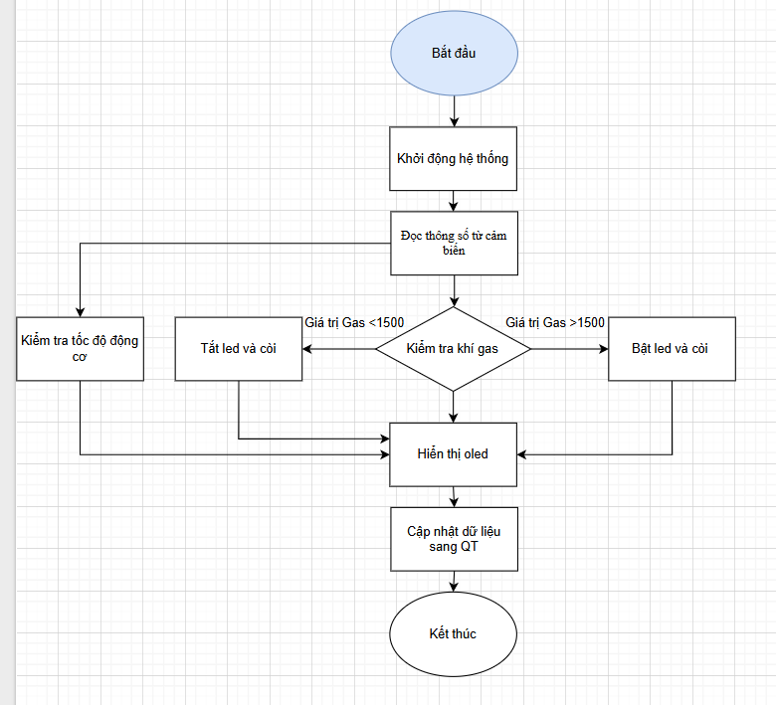

**Hình 3. 1 Lưu đồ thuật toán**

* 1. **Nguyên lý hoạt động**

Khi khởi động, hệ thống thiết lập các giao diện phần cứng cần thiết, bao gồm chuẩn bị màn hình SSD1306 qua giao thức I2C (địa chỉ 0x3C), khởi tạo các chân điều khiển động cơ (ENA, IN1, IN2), và cấu hình chân ngắt cho encoder. Màn hình OLED có độ phân giải 128x64 pixel được điều khiển qua thư viện Adafruit_GFX và Adafruit_SSD1306, cho phép hiển thị dữ liệu như tốc độ, RPM, và trạng thái khí gas.

Tín hiệu điều khiển tốc độ động cơ được lấy từ một cảm biến analog (chân 35), chuyển đổi thành xung PWM qua ledcWrite() với kênh 0, tần số 1000Hz và độ phân giải 8 bit, đảm bảo điều khiển mượt mà từ 0 đến 255 mức công suất. Động cơ được điều khiển theo nguyên lý H-Bridge với hai chân IN1 và IN2 để xác định chiều quay, trong đó IN1 ở mức HIGH và IN2 ở mức LOW kích hoạt quay thuận.

Encoder gắn trên trục động cơ gửi xung tín hiệu qua chân 12, được đếm bằng ngắt ngoài để đảm bảo độ chính xác cao. Số xung trong mỗi khoảng thời gian cố định (1000ms) được dùng để tính RPM và vận tốc của xe, dựa trên chu vi bánh xe (3.4 cm). Vận tốc được chuyển đổi từ vòng quay mỗi phút thành km/h qua công thức:

|  |
| --- |
|  |

Cảm biến khí gas trên chân 39 liên tục đọc giá trị analog để phát hiện nồng độ khí. Nếu giá trị này vượt ngưỡng 1500, hệ thống kích hoạt cảnh báo bằng cách bật đèn LED (chân 13) và còi (chân 14).

Dữ liệu thời gian thực bao gồm tốc độ, RPM, giá trị khí gas và trạng thái cảnh báo được hiển thị trên OLED dưới dạng văn bản. Màn hình được cập nhật mỗi giây để phản ánh trạng thái hiện tại của hệ thống, trong khi các thông số cũng được gửi qua cổng Serial để hỗ trợ giám sát từ xa hoặc ghi dữ liệu.

* 1. **Sơ đồ nguyên lý**

Hệ thống sử dụng vi điều khiển ESP32 (U1) làm trung tâm điều khiển, kết nối với các linh kiện ngoại vi để giám sát và cảnh báo. Mạch bao gồm cảm biến khí gas (U3 - MQ2) kết nối tới chân analog của ESP32 để đo nồng độ khí, khi vượt ngưỡng sẽ kích hoạt đèn LED (D1) và còi cảnh báo (BUZ1 thông qua Q1). Nút nhấn (BT1, BT2) dùng để điều khiển hoặc reset hệ thống. Mạch còn có bộ ổn áp AMS1117-3.3V (U2) để cung cấp nguồn 3.3V ổn định cho ESP32 và các linh kiện khác. Dữ liệu có thể truyền nhận qua các cổng giao tiếp UART (J1, J5), và hệ thống hỗ trợ lập trình hoặc giám sát từ xa qua giao diện máy tính. Đây là một sơ đồ cơ bản cho các ứng dụng giám sát môi trường trong IoT hoặc hệ thống an toàn thông minh.

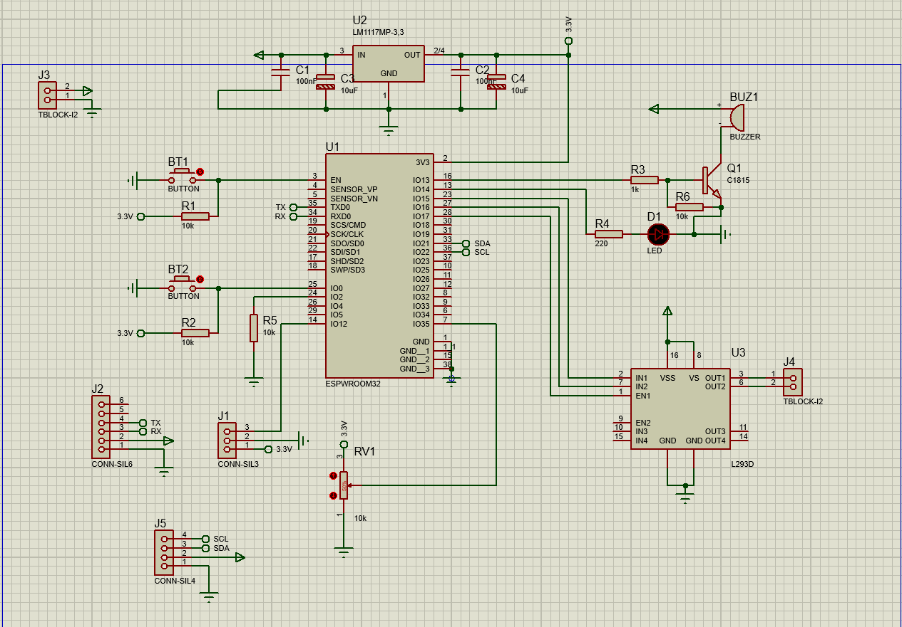

**Hình 3. 2 Sơ đồ nguyên lý**

* 1. **Mạch PCB**

Mạch PCB sẽ được thiết kế để kết nối các linh kiện như ESP32 (U1), cảm biến khí MQ2 (U3), bộ ổn áp AMS1117-3.3V (U2), đèn LED (D1), còi cảnh báo (BUZ1), và nút nhấn (BT1, BT2) một cách hợp lý. Các đường dẫn tín hiệu analog từ MQ2 đến ESP32 sẽ được tối ưu hóa để giảm nhiễu. Bộ ổn áp AMS1117 sẽ cung cấp nguồn 3.3V cho các linh kiện. Các cổng UART (J1, J5) hỗ trợ kết nối với máy tính để lập trình và giám sát từ xa. Mạch PCB cần phân tách rõ ràng giữa nguồn và tín hiệu để đảm bảo hoạt động ổn định.

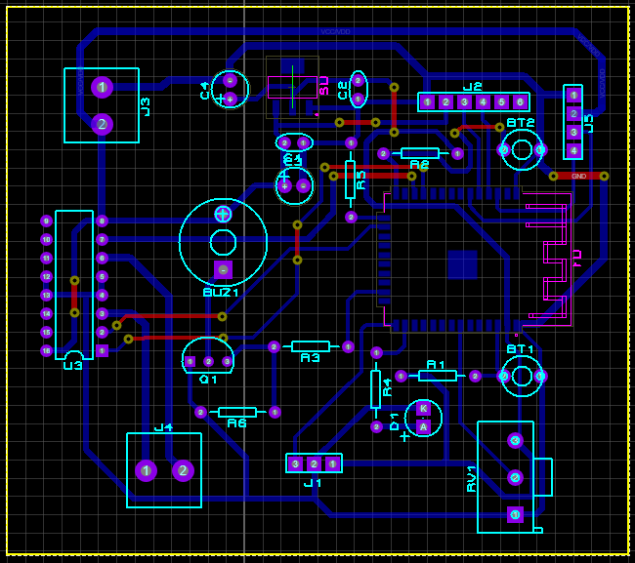

**Hình 3. 3 Sơ đồ PCB**

* 1. **Giao diện điều khiển**

Giao diện điều khiển này được thiết kế như một hệ thống giám sát tốc độ và trạng thái hoạt động của xe. Phía trên là hai đồng hồ đo dạng analog, bao gồm đồng hồ tốc độ (Speedometer) bên trái, với thang đo từ 0 đến 260 km/h, cho phép theo dõi tốc độ di chuyển của phương tiện. Đồng hồ vòng tua máy bên phải giúp đánh giá tải và hiệu suất của động cơ. Phía dưới là khu vực hiển thị các thông số kỹ thuật như trạng thái khí gas. Các giá trị này được hiển thị bằng chữ và số với màu sắc nổi bật, dễ dàng quan sát, giúp người điều khiển nắm bắt nhanh chóng tình trạng xe.

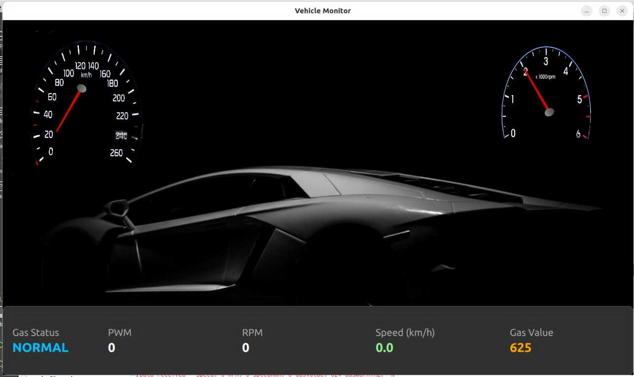

**Hình 3. 4 Giao diện điều khiển**

# **KẾT LUẬN**

* **KẾT QUẢ**

Dưới sự hướng dẫn của thầy **TS.Nguyễn Vũ Anh Quang** , em đã xây dựng thành công một hệ thống điều khiển và giám sát tốc độ động cơ kết hợp với cảm biến khí gas. Hệ thống sử dụng vi điều khiển ESP32 để đọc dữ liệu từ encoder, cảm biến tốc độ và cảm biến khí gas, sau đó hiển thị thông tin như tốc độ, RPM và nồng độ khí gas trên màn hình OLED đồng thời truyền dữ liệu qua cổng Serial để kết nối với máy tính.

Đặc biệt, em đã phát triển thêm một giao diện người dùng bằng phần mềm Qt, cho phép hiển thị dữ liệu thời gian thực một cách trực quan và thân thiện trên máy tính. Giao diện thể hiện đầy đủ các thông số quan trọng như tốc độ, số vòng quay, nồng độ khí gas và trạng thái cảnh báo, giúp người dùng dễ dàng theo dõi và đánh giá tình trạng hệ thống.

Hệ thống này có thể được ứng dụng vào lĩnh vực **ô tô (automotive)**, đặc biệt trong các hệ thống giám sát tốc độ động cơ, cảnh báo khí độc trong cabin, hoặc phục vụ cho các mô hình xe tự hành và các ứng dụng nghiên cứu trong ngành kỹ thuật ô tô. Việc tích hợp cảm biến, vi điều khiển và giao diện phần mềm giúp mô phỏng được nhiều chức năng thực tế trong xe hiện đại như hệ thống điều khiển động cơ (ECU), hệ thống cảnh báo an toàn hoặc giám sát môi trường bên trong xe.

Tuy còn một số điểm hạn chế như giao diện Qt chưa có nhiều tính năng tương tác và hệ thống chưa được tích hợp lưu trữ dữ liệu, nhưng đây là nền tảng tốt để em tiếp tục hoàn thiện và mở rộng trong tương lai.

* **HƯỚNG PHÁT TRIỂN**

Trong tương lai, hệ thống có thể được nâng cấp theo hướng chuyên nghiệp hơn bằng cách tích hợp kết nối không dây như Wi-Fi hoặc Bluetooth để truyền dữ liệu từ ESP32 đến phần mềm Qt mà không cần kết nối dây. Ngoài ra, giao diện Qt có thể phát triển thêm biểu đồ hiển thị theo thời gian thực, chức năng lưu trữ dữ liệu lịch sử, và điều khiển ngược (feedback control) từ máy tính đến vi điều khiển.

So với phiên bản hiện tại chỉ hiển thị các giá trị cơ bản, phiên bản nâng cao có thể mô phỏng sát hơn các hệ thống thực tế trong ô tô như: hệ thống quản lý động cơ (ECU), giám sát nồng độ khí CO trong cabin, hoặc giám sát vận hành động cơ trong xe điện. Việc bổ sung các tính năng như lưu trữ dữ liệu bằng thẻ nhớ SD, hiển thị cảm biến nhiệt độ hoặc độ ẩm, và phân tích dữ liệu giúp hệ thống tiệm cận hơn với các ứng dụng công nghiệp và automotive hiện đại.

Đây là cơ sở để triển khai các mô hình nghiên cứu hoặc sản phẩm thương mại trong các dự án lớn hơn về hệ thống điều khiển nhúng và Iot.

* **ỨNG DỤNG**

Ứng dụng của hệ thống giám sát tốc độ động cơ và khí gas là rất đa dạng và mang lại nhiều lợi ích trong cả giáo dục, nghiên cứu và công nghiệp. Trong lĩnh vực ô tô, hệ thống có thể được dùng để mô phỏng hoạt động của bộ điều khiển động cơ (ECU), giám sát tốc độ quay bánh xe, và phát hiện khí độc như CO trong cabin, giúp tăng tính an toàn cho người sử dụng. Đối với các mô hình robot hoặc xe tự hành, hệ thống cho phép theo dõi vận tốc, hướng quay và cảnh báo môi trường, từ đó hỗ trợ điều khiển chính xác hơn.

Bên cạnh đó, giao diện hiển thị bằng phần mềm Qt và màn hình OLED cũng giúp người dùng dễ dàng theo dõi dữ liệu thời gian thực, phục vụ cho các mục tiêu đào tạo kỹ sư nhúng, kỹ sư tự động hóa và sinh viên ngành kỹ thuật. Việc truyền dữ liệu qua Serial hoặc mở rộng bằng Wi-Fi/Bluetooth còn giúp kết nối hệ thống với các nền tảng IoT hoặc lưu trữ dữ liệu để phân tích sau.

Tổng hợp lại, hệ thống không chỉ là công cụ phục vụ học tập và nghiên cứu mà còn có tiềm năng ứng dụng thực tế trong các lĩnh vực như ô tô, robot, và giám sát an toàn môi trường, góp phần vào sự phát triển của công nghệ nhúng và điều khiển tự động hiện đại.

# **TÀI LIỆU THAM KHẢO**

1. **Qt5 C++ GUI Programming Cookbook - Lee Zhi Eng (2018)**
2. **ESP32 Programming for Beginners: Develop IoT Applications with ESP32 and Arduino IDE -Pradeeka Seneviratne(2020)**